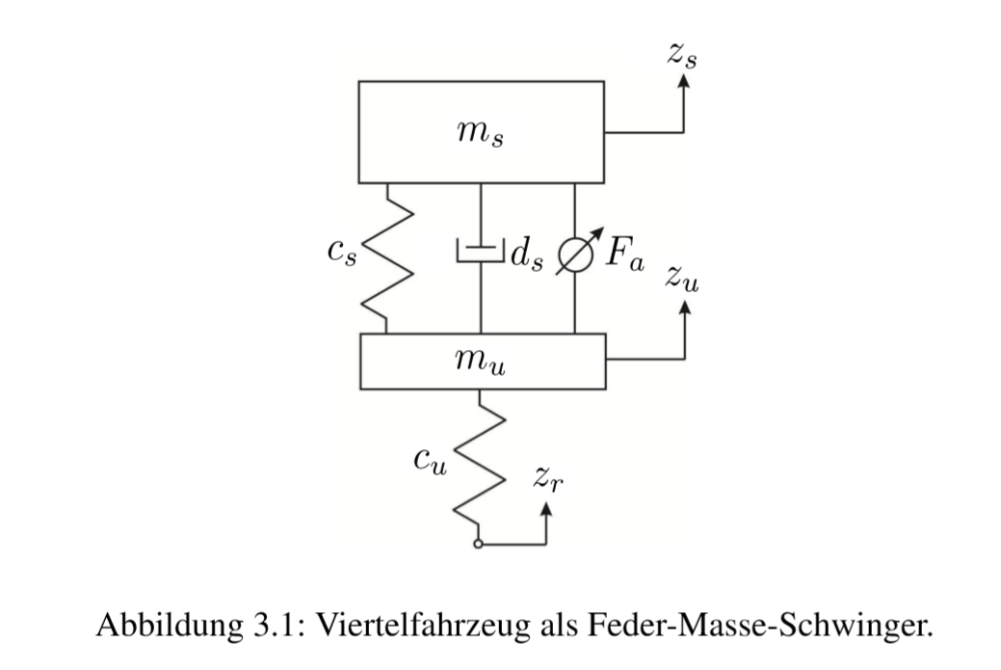

|  |  |  |  |
| --- | --- | --- | --- |
| Für die Masse $m_{u}$: | $$-c_{u}\left(z_{u}-z_{r}\right) {- c}_{s}\left(z_{u}-z_{s}\right)-d_{s}\left({\dot{z}}_{u}- {\dot{z}}_{s}\right)+F_{a}=m_{u}{\ddot{z}}_{u}$$ | | (1) |
|  |  | |  |
| Für die Masse $m_{s}$: | $${- c}_{s}\left(z_{s}-z_{u}\right)-d_{s}\left({\dot{z}}_{s}- {\dot{z}}_{u}\right)-F_{a}=m_{s}{\ddot{z}}_{s}$$ | | (2) |
|  |  | |  |
| Laplace-Transformation von (1): | | |  |
|  | $$-c_{u}\left(z_{u}-z_{r}\right)+\left(z_{u}-z_{s}\right)\left(-c_{s}-sd_{s}\right)+F_{a}={s^{2}z_{u}m}_{u}$$ | |  |
|  | $$z_{u}\left(-c_{u}-c_{s}-sd_{s}-s^{2}m_{u}\right)+c_{u}z_{r}+z_{s}\left(c_{s}+sd_{s}\right)+F_{a}=0$$ | | (3) |
|  |  | |  |
| Laplace-Transformation von (2): | | |  |
|  | $${(z}_{s}-z_{u}) (-c_{s}-sd_{s})-F_{a}=s^{2}{z_{s}m}_{s}$$ | |  |
|  | $$z_{s}\left(-c_{s}-sd_{s}-s^{2}m_{s}\right)+z_{u}\left(c_{s}+sd_{s}\right)-F_{a}= 0$$ | | (4) |
|  |  | |  |
| Die Gleichung (3) nach $z_{u}$ auflösen: | | $$z_{u}=\frac{z_{s}{(c}_{s}+sd_{s})+F_{a}+c_{u}z_{r}}{c_{u}+c_{s}+sd_{s}+s^{2}m_{u}}$$ | (5) |
|  |  | |  |
| Die Gleichung (4) nach $z_{u}$ auflösen: | | $$z_{u}=\frac{z_{s}(c_{s}+ sd_{s}+s^{2}m_{s})+F_{a}}{c_{s}+sd_{s}}$$ | (6) |
|  |  | |  |
| Die Gleichung (6) in (3) einsetzen: | | |  |
|  | | | (7) |
|  |  | |  |
| 1. Führungsverhalten: | | |  |
|  | | | |
|  |  | |  |
|  | | | |
|  |  | |  |
|  | | | |
|  |  | |  |
| 1. Störverhalten: Fa = 0: | | |  |
| $$G_{s,z}=\frac{z_{s}}{z_{r}}= \frac{c_{u}(d_{s}s+c_{s})}{\left(m_{s}s^{2}+d_{s}s+c_{s}\right)\left(m_{u}s^{2}+d_{s}s+c_{s}+c_{u}\right)-{(d_{s}s+c_{s})}^{2}}$$ | | | |
|  |  | |  |
|  |  | |  |